### - Nome do Caso de Uso HST23.3 Acompanhar as Chapas Criadas - UF e IES

Sistema Processo Eleitoral

<Nome do cliente>CAU

**Revisões do Documento**

|  |  |  |  |
| --- | --- | --- | --- |
| **Revisão** | **Data** | **Lista de Autores** | **Observações** |
| 1.0 | 22/05/2023 | Daiane Silva | Em atendimento a OS10157:  - Inclusão de regra para que o sistema só apresente a informação de representatividade em chapas UFs. |

**Sumário**

1. Introdução 4

2. Permissão 4

3. Identificação da História 4

4. Protótipo 4

5. Premissa: 11

6. Regras Gerais: 12

7. Informações Complementares 12

## Introdução

Esta história descreve a funcionalidade que permite o usuário acompanhar as chapas criadas.

## Permissão

|  |  |
| --- | --- |
| **Perfil** | **Descrição** |
| Usuário SICCAU | Cadastrado e ativo no sistema. |

## Identificação da História

|  |  |  |  |
| --- | --- | --- | --- |
| **Identificação HTS** | OS10157  HST23.3 | **Nome:** | Acompanhar Chapa Corporativo |
| **Descrição:** | **Eu, COMO** PO **QUERO** incluir regra **PARA** que somente as chapas de UF apresentem a representatividade. | | |

## Protótipo

1. **Pesquisar Chapa**

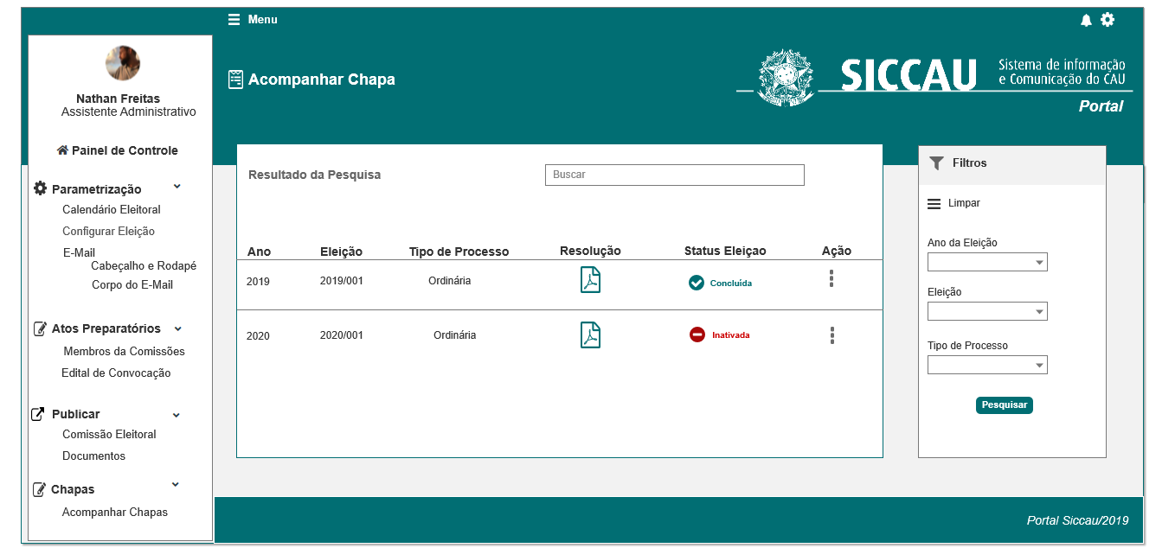

1. **Chapas Criadas - UF e IES**

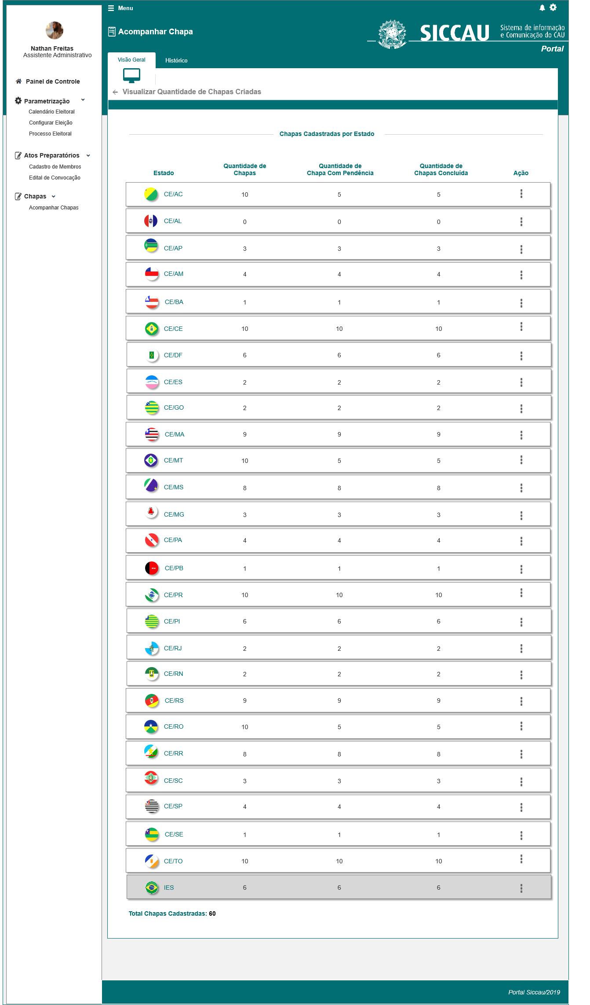

1. **Visualizar Chapas Criadas para cada UF**

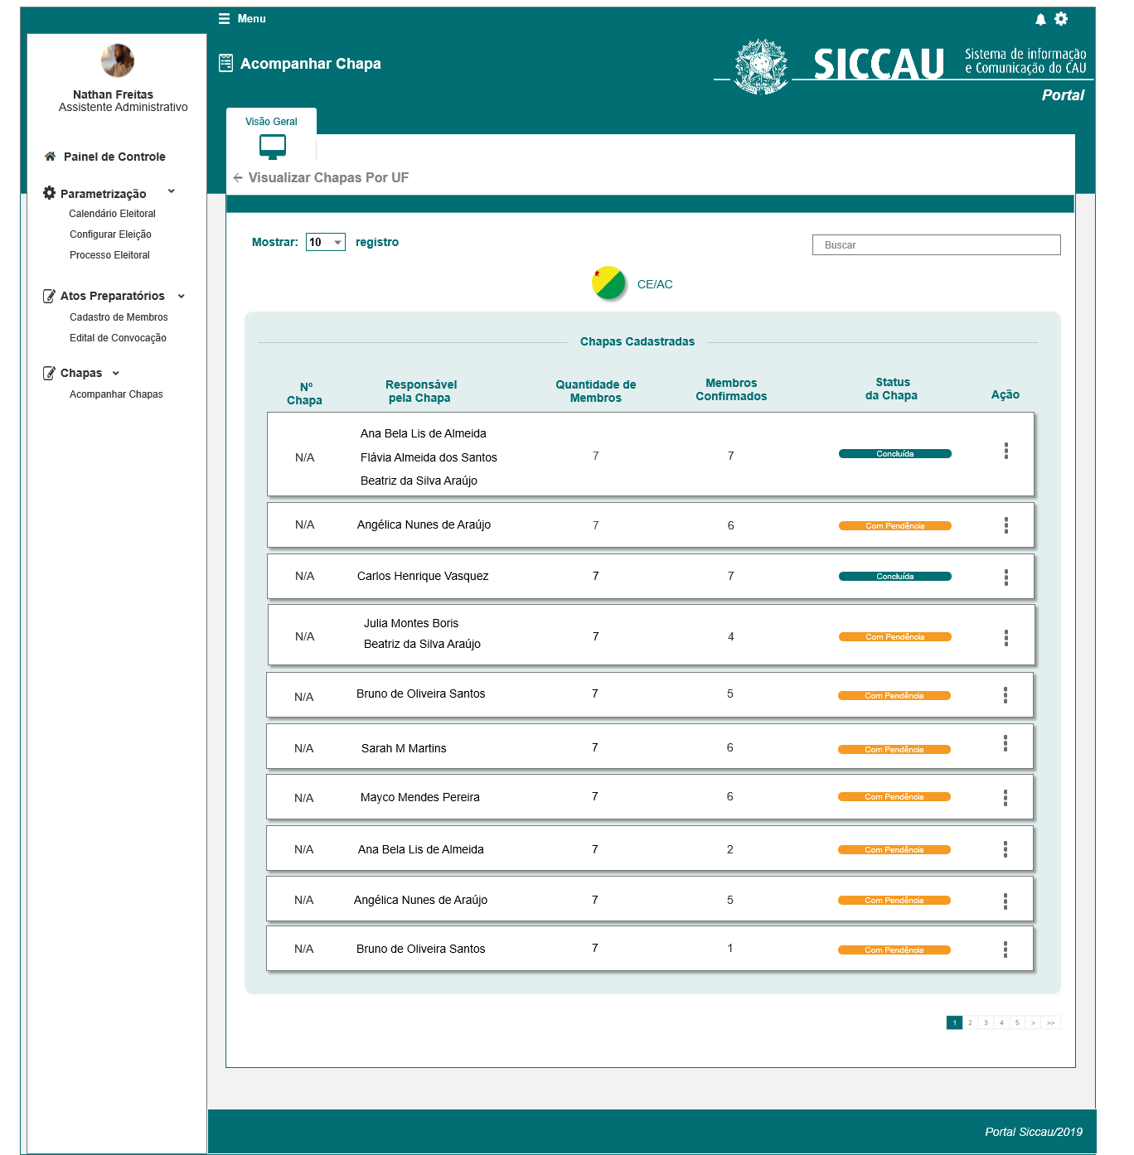

1. **Visualizar Chapas Criadas para IES**

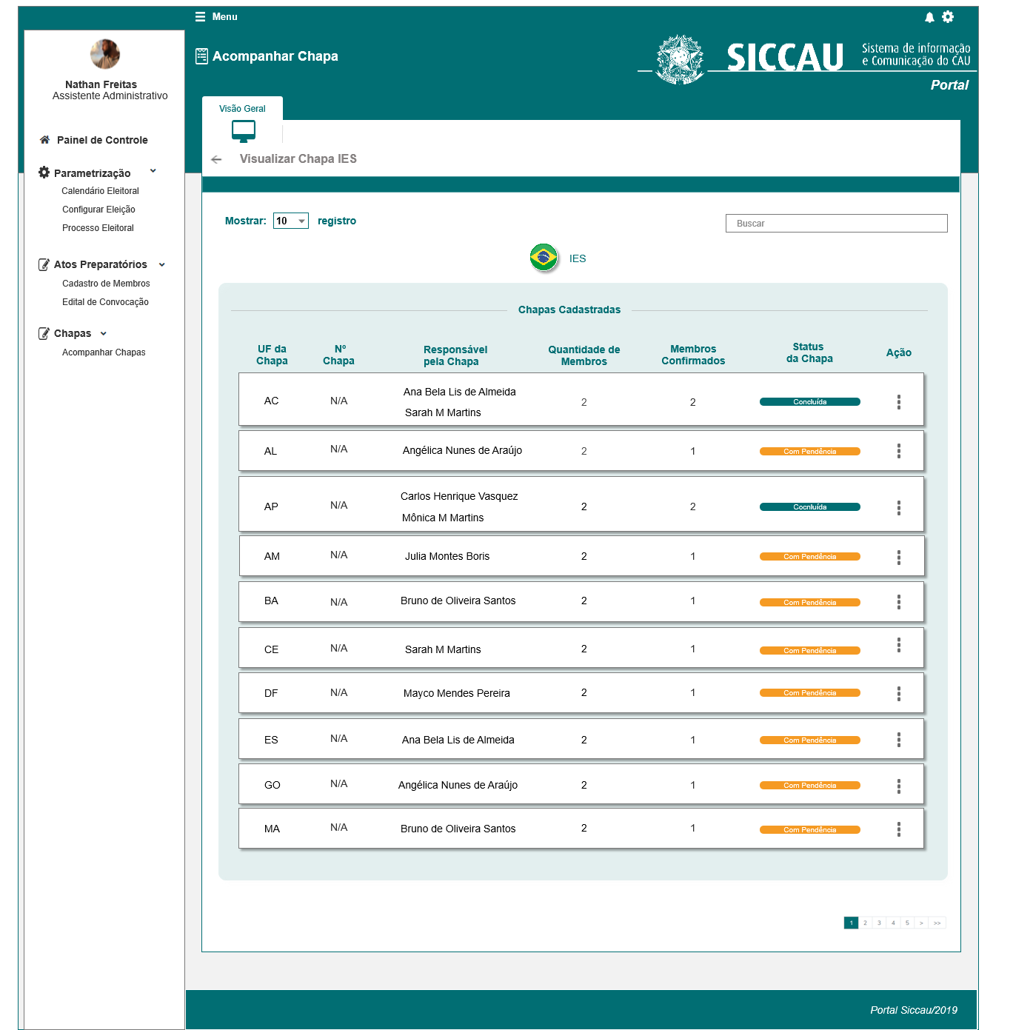

1. **Histórico**

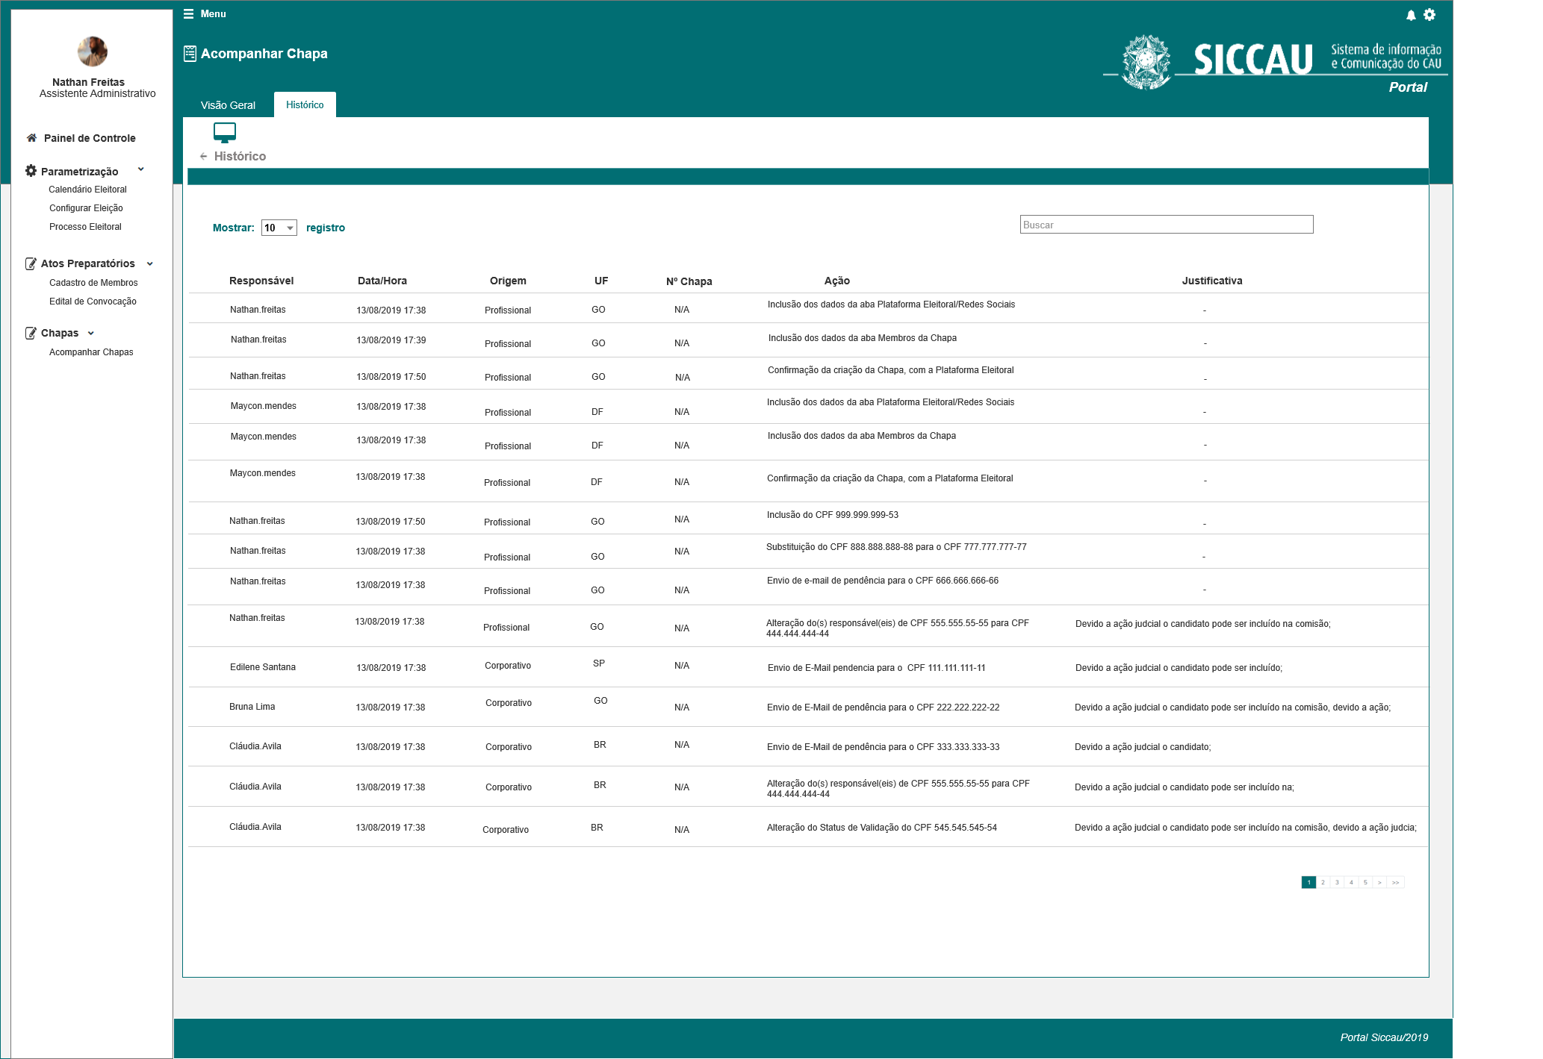

1. **Visualizar Membros da Chapa**

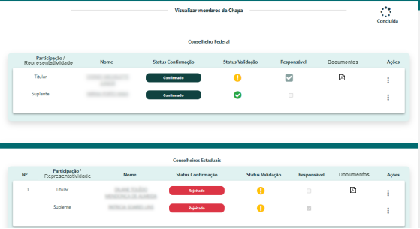

|  |  |  |  |  |  |  |  |  |  |  |
| --- | --- | --- | --- | --- | --- | --- | --- | --- | --- | --- |
| **Campos** | | | | | | | | | | |
| Visualizar membros da chapa | | | | | | | | | | |
| **ID** | **Nome** | | **Descrição** | | **Tipo** | **Valores Válidos** | | **Formato** | **Regra** | |
| **Conselheiro Federal** | | | | | | | | | | |
|  | Participação/Representatividade | | Campo para visualizar o tipo de participação do usuário e se ele faz parte da representatividade | | Alfanumérico | Titular  Suplente | | - | 1. A nomenclatura ‘Representatividade’ deve ser exibida somente para o usuário ‘Titular’ e se ele fizer parte da ‘Representatividade’. 2. Este campo só será exibido em chapas UFs, não será exibida para chapa IES. | |
|  | Nome | | Campo para a visualização do nome do membro. | | Alfanumérico | - | | - | * Obrigatório: Sim * Somente Leitura: Sim | |
|  | Status Confirmação | | Campo para a visualização do status de confirmação do membro da chapa | | Imagem  Alfanumérico | - | | - | * Obrigatório: Sim * Somente Leitura: Sim | |
|  | Status validação | | Status que apresenta que o membro está com todos os dados validados e pode ser cadastrado | | Alfanumérico  Hint |  | |  |  | |
|  | Status validação | | Status que apresenta que o membro está com pendências nos dados. | | Alfanumérico  Hint |  | |  |  | |
|  | Responsável | | Campo para a visualização do responsável pela chapa | | Alfanumérico | UF | | - | * Obrigatório: Não se aplica * Somente Leitura: Sim | |
|  | Documentos | | Campo que exibe o PDF do documento anexado pelo usuário | | Ícone | - | | - | 1. O sistema deverá exibir em uma nova tela de visualização o(s) documento(s) reunidos em 1 (um) PDF, da Declaração - Membro titular’, dos titulares que selecionaram a opção de ‘Representatividade’ que será gerada da história Eleitoral_HST024.1_confirmar_participacao_chapa e dos arquivos em PDF que o usuário inseriu na declaração no campo ‘Arquivo’ especificado na mesma história. 2. A Declaração de Representatividade não será gerada caso o usuário selecione a opção ‘Não integro nenhum grupo de representatividade’. | |
| **Conselheiro Estadual** | | | | | | | | | | |
|  | Nº | | Campo que define a ordem de visualização dos membros | | Numérico | - | | - | 1. O sistema deverá exibir os candidatos federais (titular e suplente) independentemente de ser ou não da cota de representatividade, e na sequência ordenar pelos representativos e depois os não representativos. | |
|  | Participação/Representatividade | | Campo para visualizar o tipo de participação do usuário e se ele faz parte da representatividade | | Alfanumérico | Titular  Suplente | | - | 1. A nomenclatura ‘Representatividade’ deve ser exibida somente para o usuário ‘Titular’ e se ele fizer parte da ‘Representatividade’. 2. Este campo só será exibido em chapas UFs, não será exibida para chapa IES. | |
|  | Nome | | Campo para a visualização do nome do membro. | | Alfanumérico | - | | - | * Obrigatório: Sim * Somente Leitura: Sim | |
|  | Status Confirmação | | Campo para a visualização do status de confirmação do membro da chapa | | Imagem  Alfanumérico | - | | - | * Obrigatório: Sim * Somente Leitura: Sim | |
|  | Status validação | | Status que apresenta que o membro está com todos os dados validados e pode ser cadastrado | | Alfanumérico  Hint |  | |  |  | |
|  | Status validação | | Status que apresenta que o membro está com pendências nos dados. | | Alfanumérico  Hint |  | |  |  | |
|  | Responsável | | Campo para a visualização do responsável pela chapa | | Alfanumérico | UF | | - | * Obrigatório: Não se aplica * Somente Leitura: Sim | |
|  | Documentos | | Campo que exibe o PDF do documento anexado pelo usuário | | Ícone | - | | - | 1. O sistema deverá exibir em uma nova tela de visualização o(s) documento(s) reunidos em 1 (um) PDF, da Declaração - Membro titular’, dos titulares que selecionaram a opção de ‘Representatividade’ que será gerada da história Eleitoral_HST024.1_confirmar_participacao_chapa e dos arquivos em PDF que o usuário inseriu na declaração no campo ‘Arquivo’ especificado na mesma história. 2. A Declaração de Representatividade não será gerada caso o usuário selecione a opção ‘Não integro nenhum grupo de representatividade’. | |
| **Comandos** | | | | | | | | | | |
|  | |  | |  | | |  | | |  |

**CRITÉRIOS DE ACEITE**

## Premissa:

* 1. Esta história deve ser executada quando o usuário acessar no módulo CORPORATIVO a opção “Menu>>Chapa>>Acompanhar Chapa.
  2. O usuário deve ter permissão de acesso de assessor CEN/BR e assessor CE/UF, ao menu “**Acompanhar Chapa**”, conforme cadastro no SICCAU Corporativo, vinculado ao usuário logado.
  3. Os demais campos, ações, mensagens e regras de negócios, de Interface e de Apresentação não mencionados nesta história devem manter seu funcionamento atual. Qualquer dúvida consultar as histórias citadas nas informações complementares.

## Regras Gerais:

* 1. O sistema não deverá apresentar a informação de representatividade em chapas IES, esta informação é exclusiva para titulares das chapas UFs.

## Informações Complementares

Eleitoral_HST02_Manter_Calendario_Eleitoral_AbaPeriodo_Incluir_Alterar

Eleitoral_HST05_Consultar_Eleicao

Eleitoral_HST018_Informacao_Numero_Conselheiro

Eleitoral_HST019_Extrato e Histórico Número de Conselheiros

Eleitoral_HST021_Manter_Chapa

Eleitoral_HST022_Monitorar_Pendencias_Membros_Chapa